ОТЧЁТ

Программирование сетевых приложений

Беласин Дмитрий Андреевич

**Задание 1.** Получите справку о параметрах утилиты ipconfig.

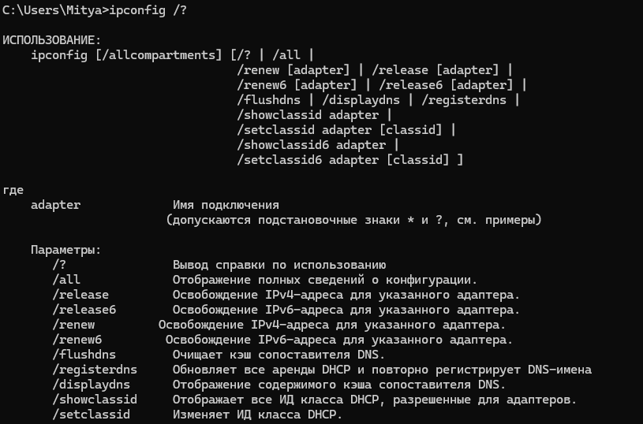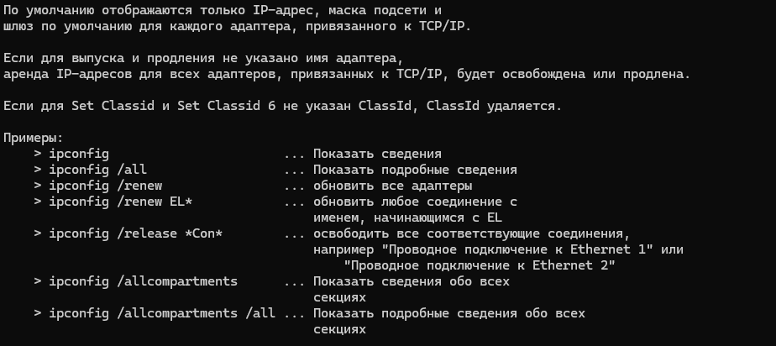

**Задание 2**.Получите короткий отчет утилиты исследуйте его.

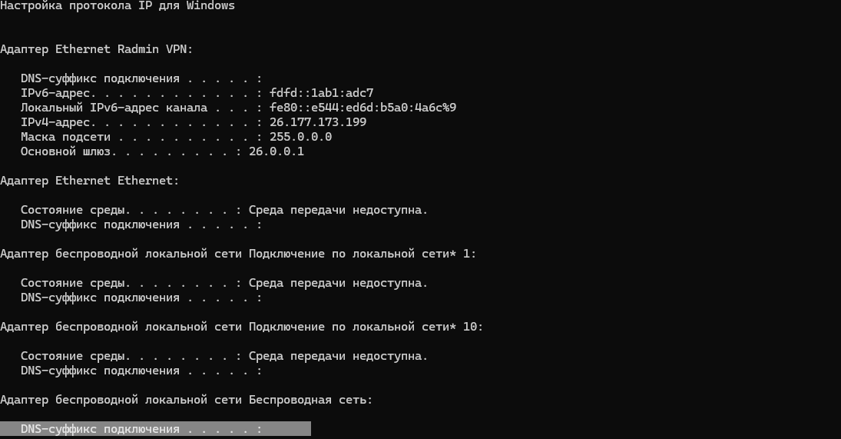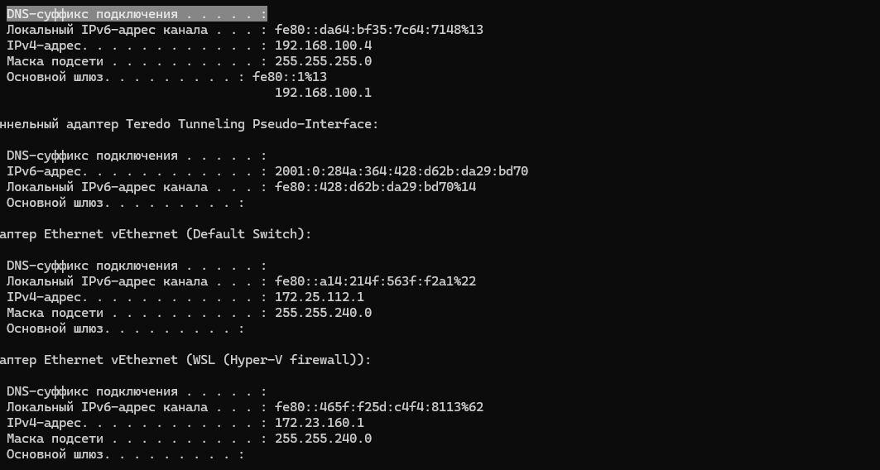

**Задание 3.** Получите полный отчет утилиты. Выпишите символическое имя хоста, IP-адрес, маску подсети, MAC-адрес адаптера.

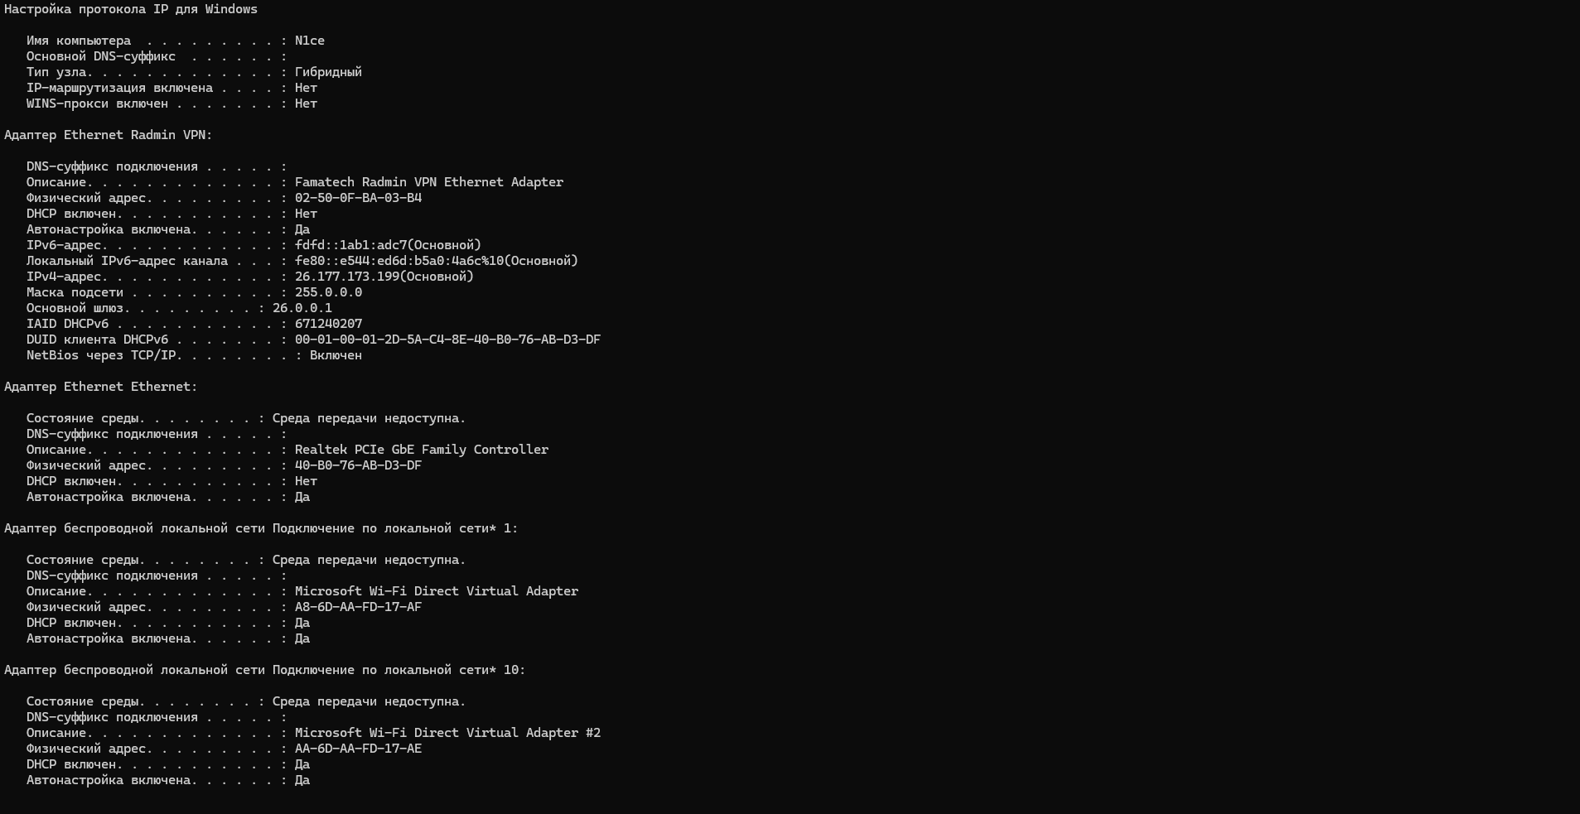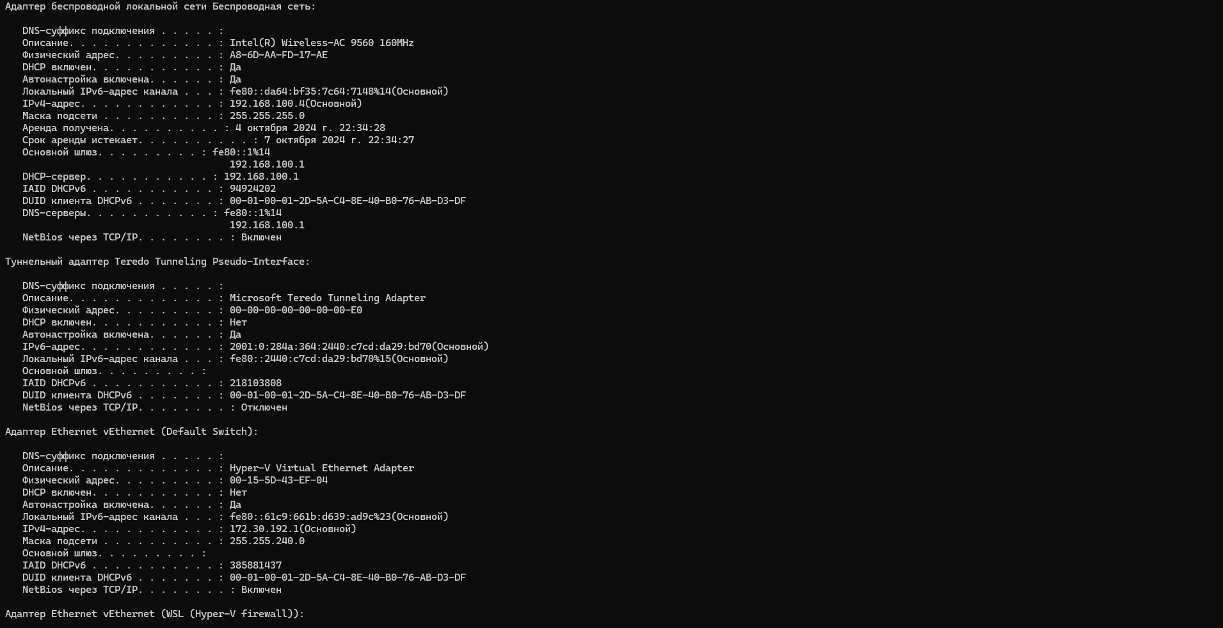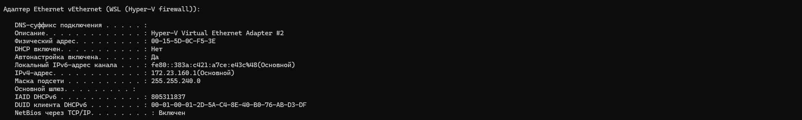**N1ce, 192.168.100.4, 255.255.255.0, A8-6D-AA-FD-17-AE**

**Задание 4.** Определите, к какому классу адресов относится выписанный IP-адрес; вычислите максимальное количество хостов, которое может быть в подсети и укажите диапазон их адресов; определите код производителя сетевого адаптера.

**Класс A**

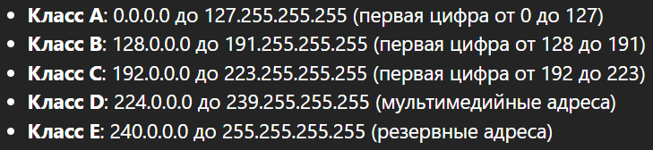

максимальное количество хостов, которое может быть в подсети – 254

диапазон адресов 192.168.100.1 – 192.168.100.254



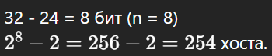

Для MAC адреса A8-6D-AA производитель Apple Inc.

**Задание 5.** Определите имя NetBIOS-имя компьютера с помощью утилиты **hostname**. Сравните его с именем, полученным с помощью утилиты **ipconfig**.

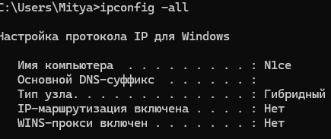

**Задание 6.** Получите справку о параметрах утилиты **ping.**

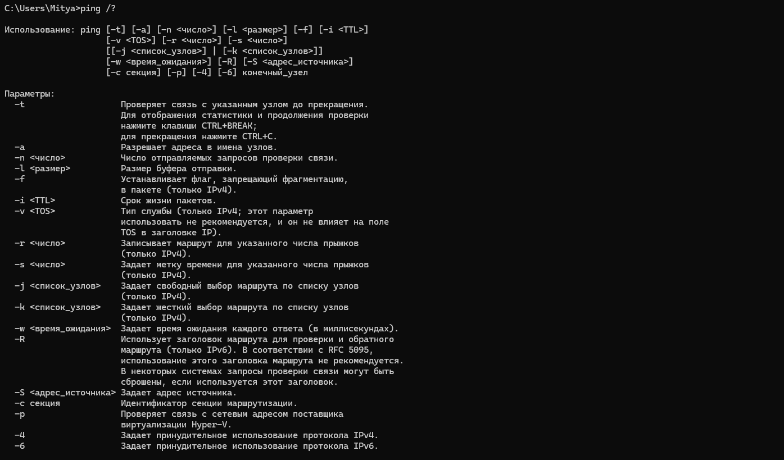**Задание 7.** С помощью pi ng проверьте работоспособность интерфейса внутренней петли компьютера.

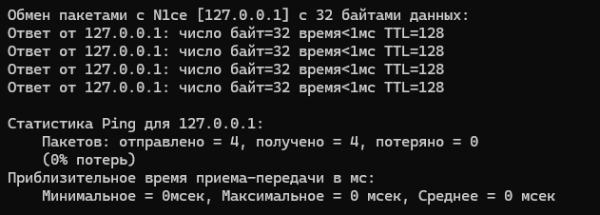 **Задание 8.** С помощью утилиты **ping** проверьте доступность интерфейса какого-нибудь компьютера в локальной сети, указав в качестве параметров его IP-адрес. 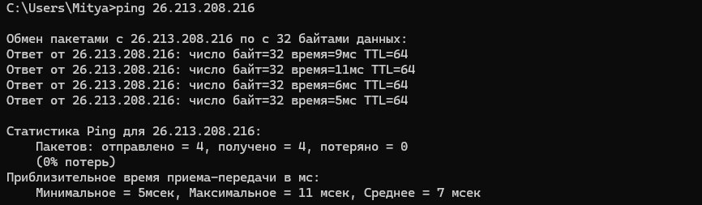

**Задание 9.** С помощью утилиты **ping** проверьте доступность интерфейса какого-нибудь компьютера в локальной сети, указав в качестве параметров символическое имя хоста. 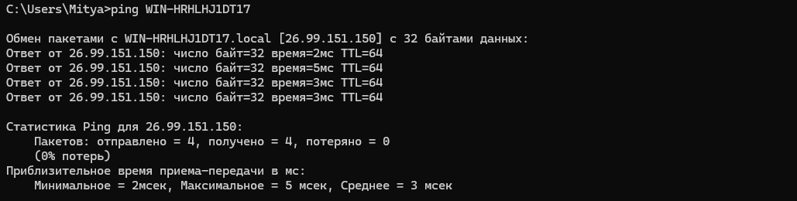 **Задание 10.** С помощью утилиты **ping** проверьте доступность интерфейса какого-нибудь компьютера в локальной сети, указав в качестве параметров символическое имя хоста и увеличив размер буфера отправки до 1000 байт

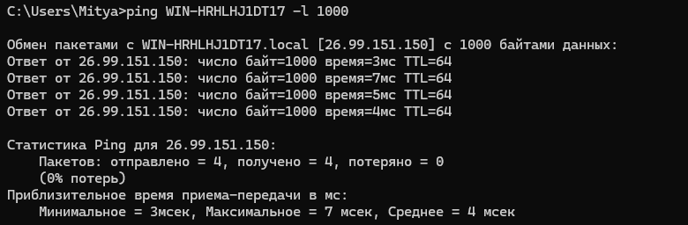 **Задание 11.** С помощью утилиты **ping** проверьте доступность интерфейса какого-нибудь компьютера в локальной сети, указав в качестве параметров его IP-адрес и установив количество отправляемых запросов равное 17.

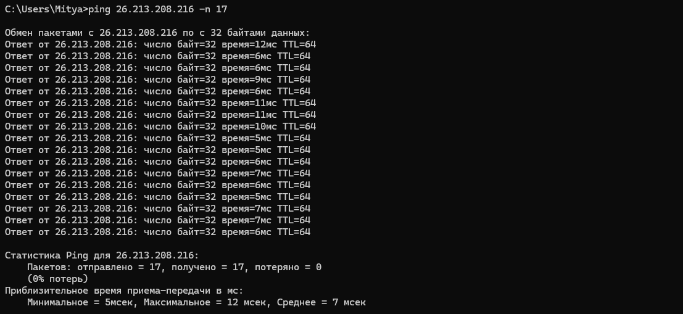

**Примечание**. Обратите внимание на значение TTL, которое выдается в отчетах утилиты **ping**. Первоначальное значение TTL (Time To Live, время жизни) по умолчанию равно 128. Это значение записывается в заголовок каждой дейтаграммы и уменьшается на единицу после прохождения каждого маршрутизатора. Если в процессе движения дейтаграммы в сети значение TLL уменьшится до нуля, то дейтаграмма уничтожается. Такой подход гарантирует от зацикливания дейтаграмм в сети. С помощью ключа **i** утилиты ping, можно на период проверки значение TTL изменить.

**Задание 12.** Получите справку о параметрах утилиты **tracert**.

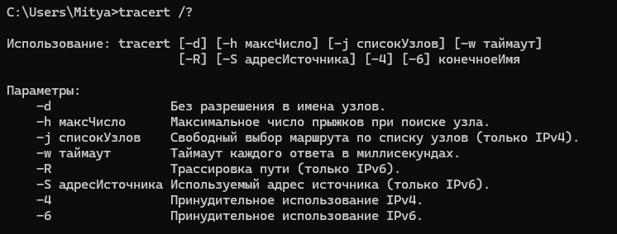

**Задание 13.** С помощью утилиты **tracert** определите маршрут хоста самого к себе (интерфейс внутренней петли).

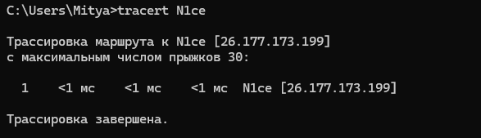

**Задание 14.** С помощью утилиты **tracert** определите маршрут к хосту в локальной сети. Определите количество прыжков в полученном маршруте.

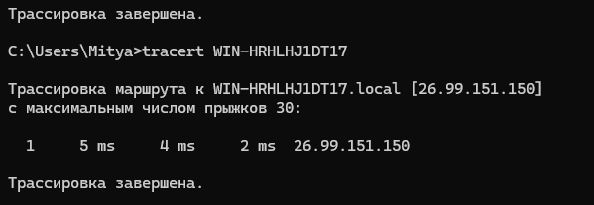

**Задание 15.** Получите справку о параметрах утилиты **route**.

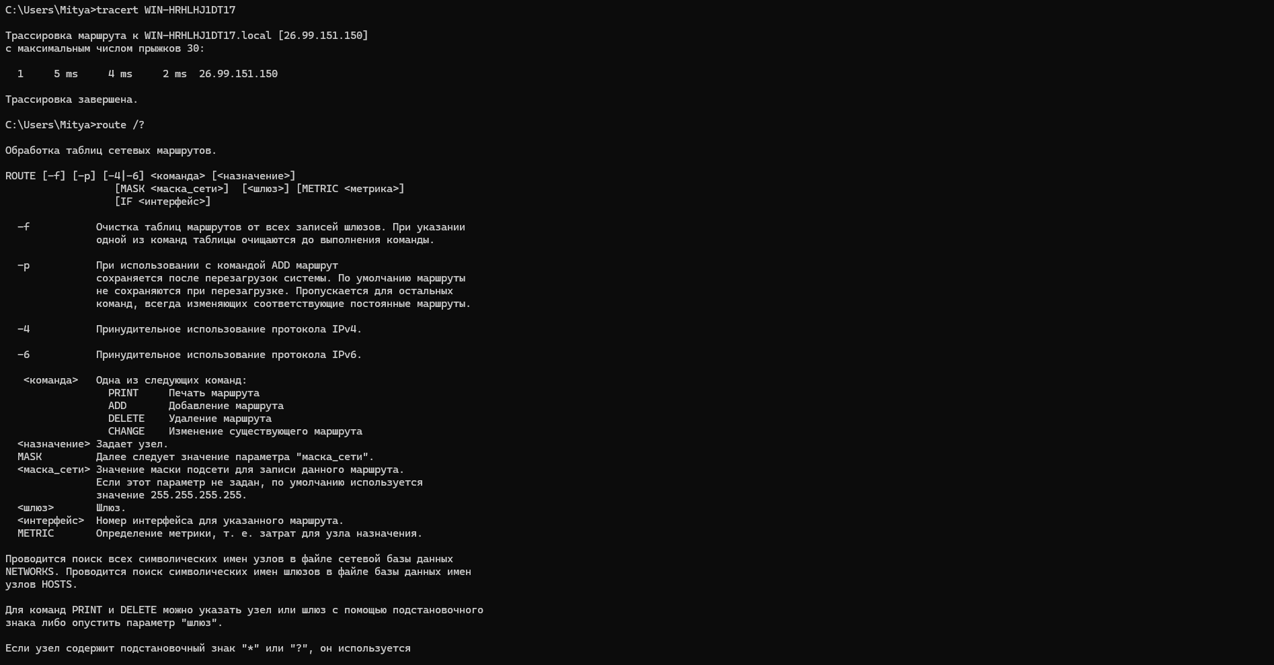 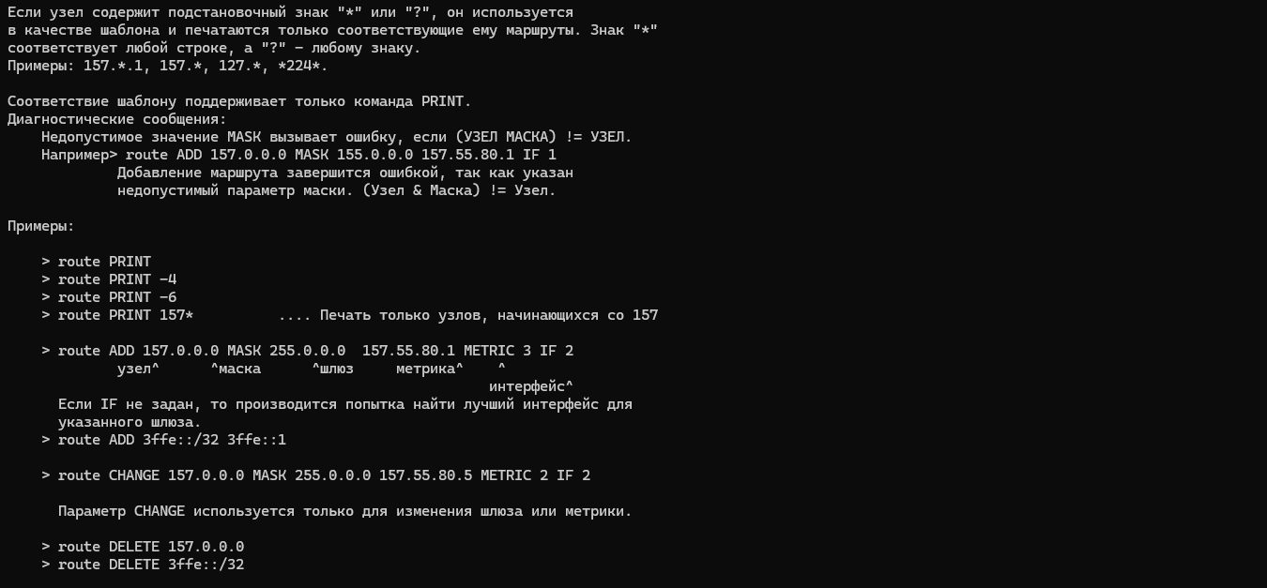

**Задание 16.** Распечатайте на экран монитора таблицу активных маршрутов компьютера. Исследуйте полученный отчет. Определите строки таблицы, соответствующие интерфейсу внутренней петли и широковещательным адресам. Определите IP- адреса шлюзов.

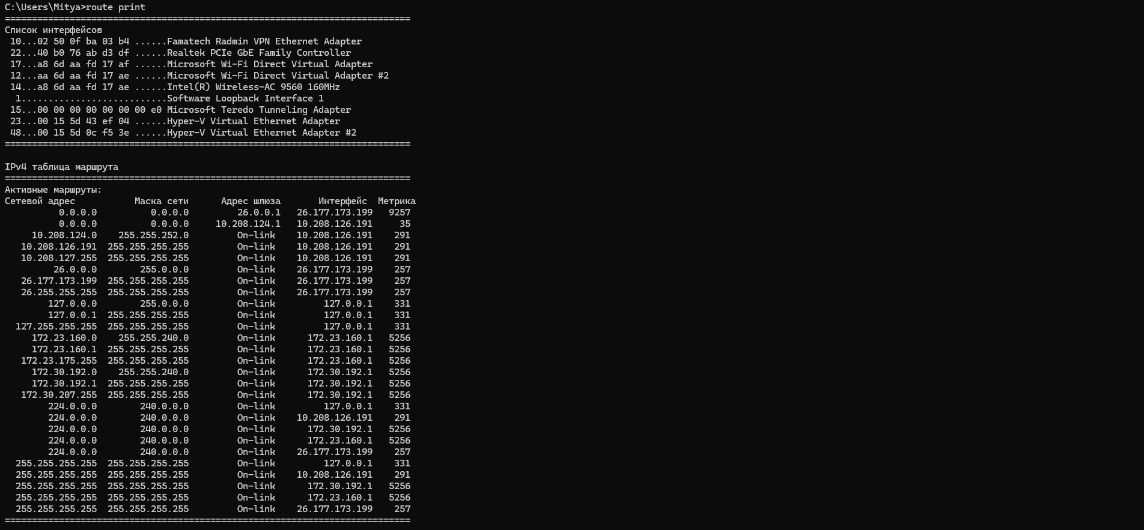 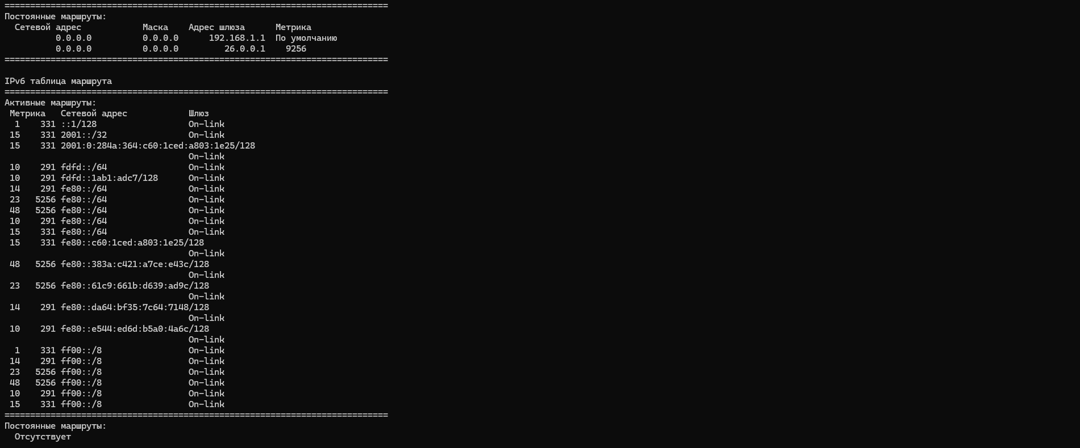 **Задание 17.** Получите справку о параметрах утилиты **arp**.

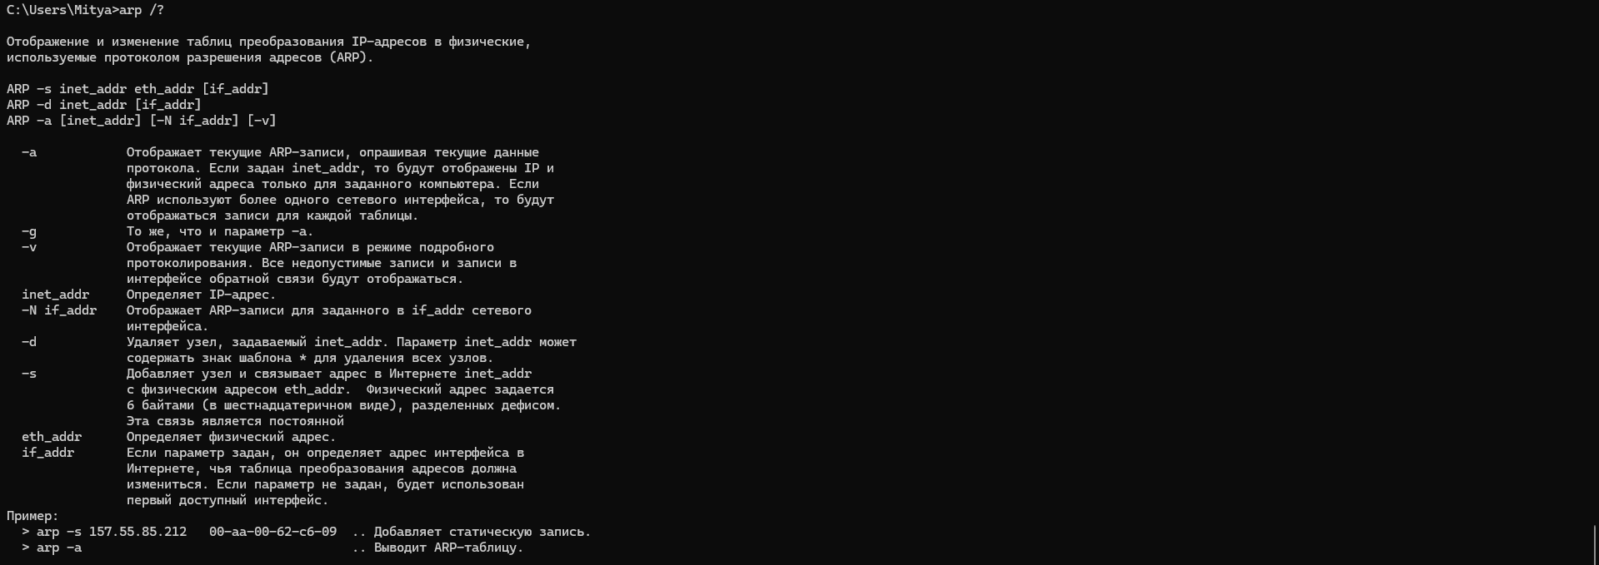

**Задание 18.** Распечатайте на экран монитора arp-таблицу. Исследуйте полученный отчет. Определите хосты, которым соответствуют строки arp-таблицы. Определите IP-адрес, которого нет в arp-таблице, но есть в локальной сети. Выполните утилиту pingв адрес этого хоста. Распечатайте снова arp-таблицу и объясните произошедшие изменения. Определите MAC-адреса двух хостов с ближайшими IP-адресами.

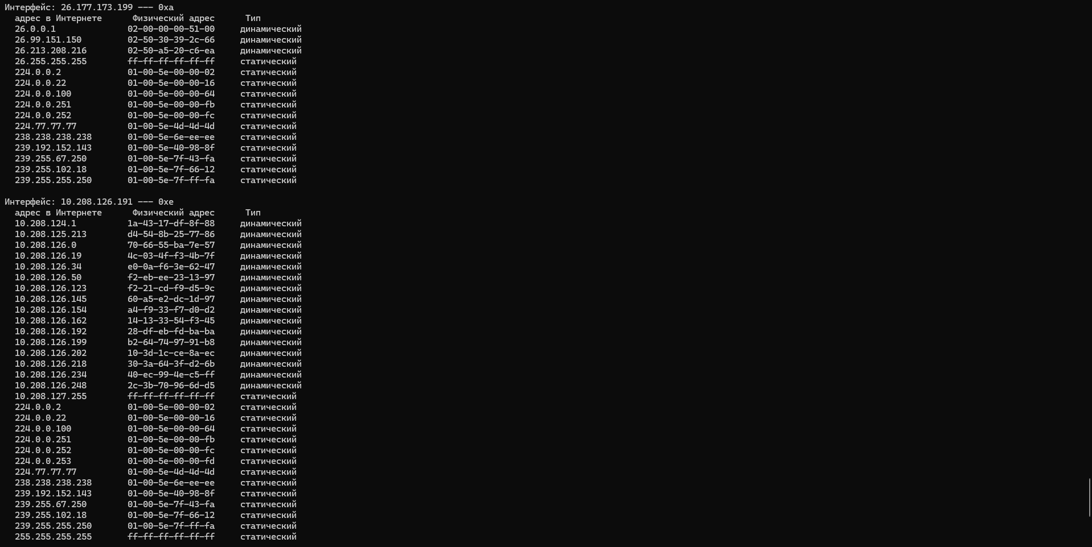 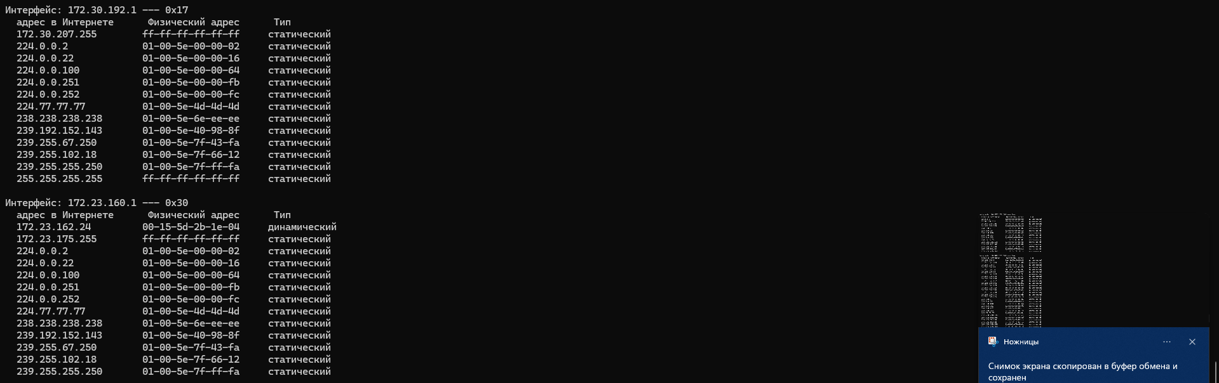

хосты, которым соответствуют строки arp-таблицы – первый столбец IP-адрес, которого нет в arp-таблице, но есть в локальной сети – 26.172.212.65 Выполните утилиту **ping** в адрес этого хоста

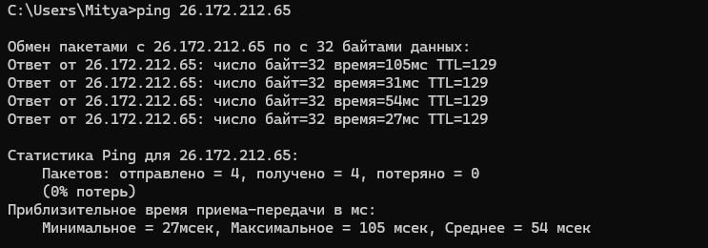

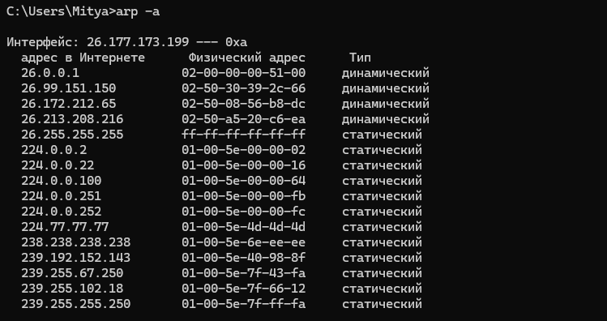



**Задание 19. З**апустите утилиту **nslookup** в диалоговом режиме и наберите команду **help**. Ознакомьтесь с полученным отчетом, отражающим возможности утилиты **nslookup**.

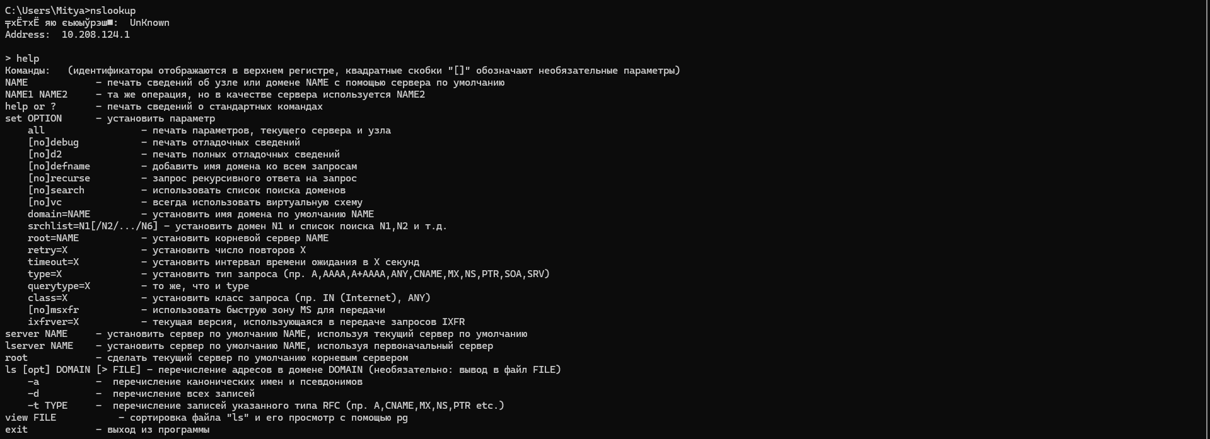

**Задание 20.** Запустите утилиту **nslookup** в диалоговом режиме. Определите имя и IP-адрес хоста, на котором установлен DNS-сервер по умолчанию. Определите IP-адреса хостов по их именам (имена хостов выдаст преподаватель).

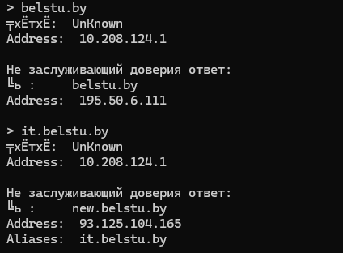

**Задание 21.** Получите справку о параметрах утилиты **netstat**.

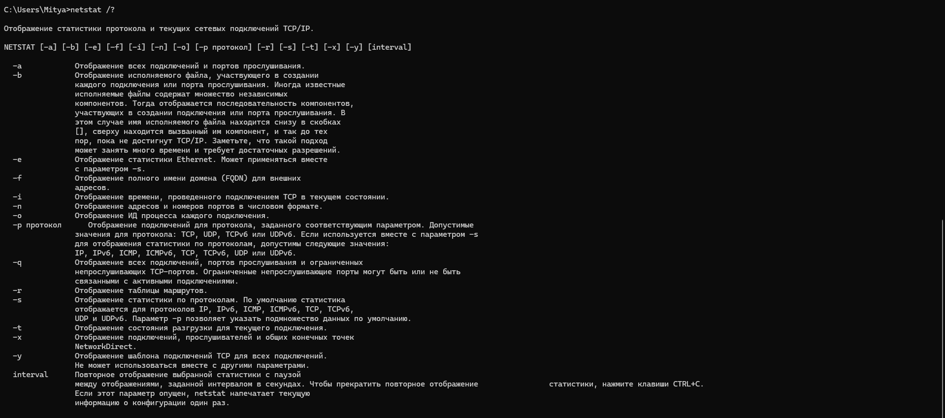

**Задание 22.** Запустите утилиту netstat **-a** для отображения всех подключений и ожидающих портов. Исследуйте отчет. Выясните, какие из известных служб прослушивают порты. С какими из этих портов поддерживается внешнее соединение и по какому протоколу? Определите имена хостов и номера портов внешних соединений.

LISTENING службы прослушивают порты, ESTABLISHED – внешние соединения (TCP).

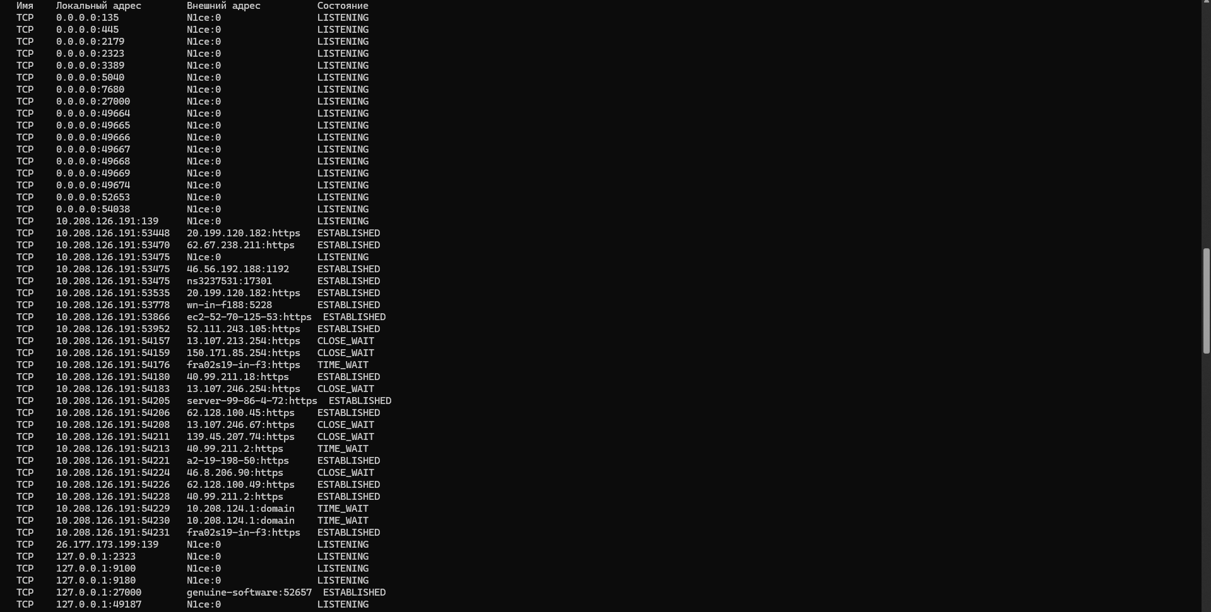 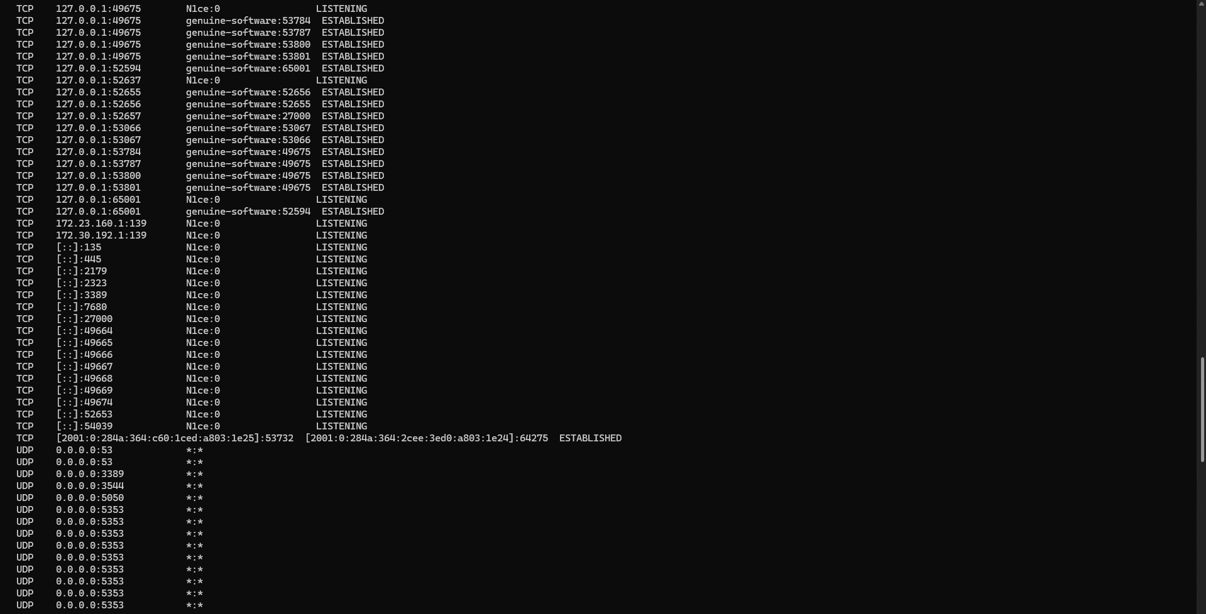 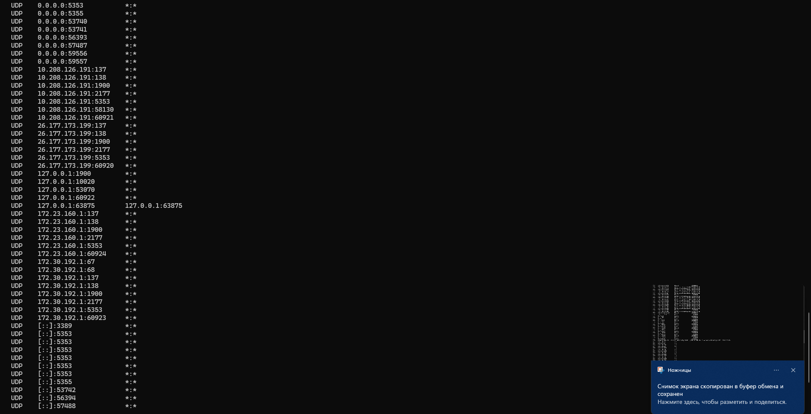 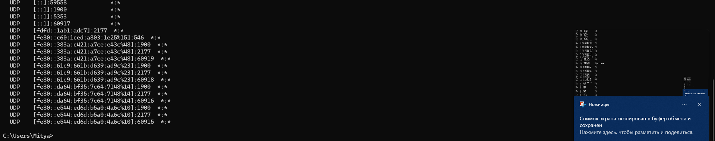 **Задание 23.** Запустите утилиту **netstat -b** для отображения исполняемых файлов участвующих в создании подключений. Определите исполняемые файлы служб, прослушивающих порты, идентификаторы процессов операционной системы 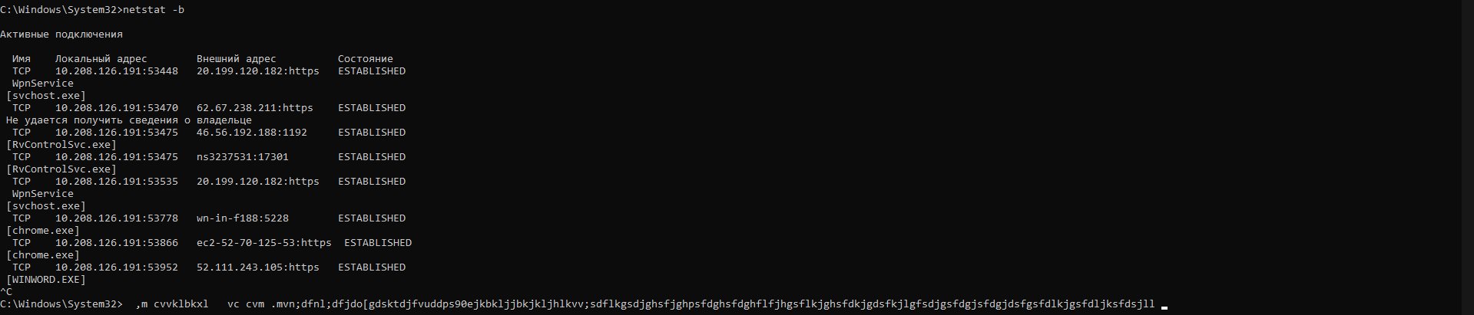 В квадратных скобках написаны исполняемые файлы 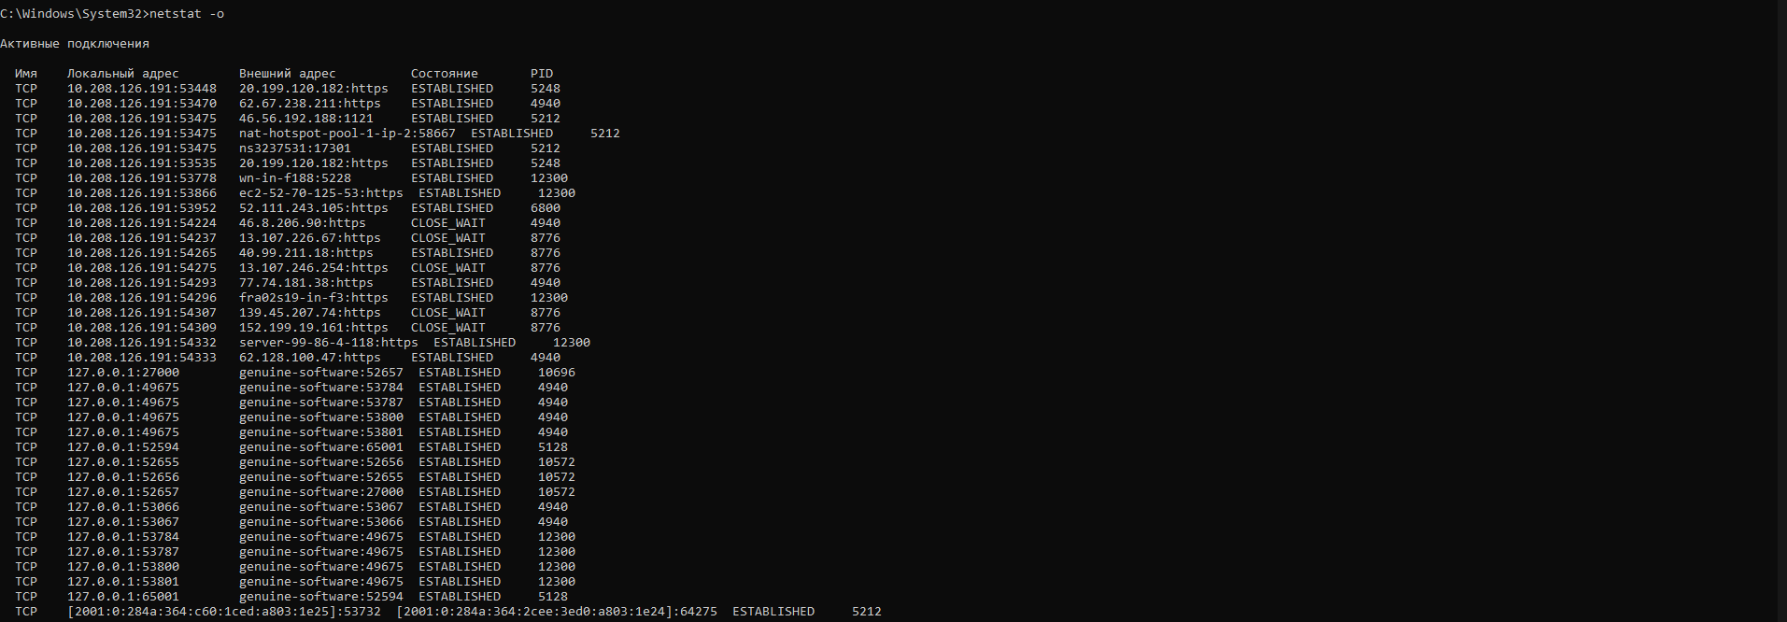

**Задание 24.** Запустите утилиту netstat **-ab**. Исследуйте полученный отчет. Для формирования файла отчета утилиты, перенаправьте вывод утилиты в файл с помощью команды: netstat **-ab > c:\report.txt.** Проконтролируйте наличие отчета в файле.

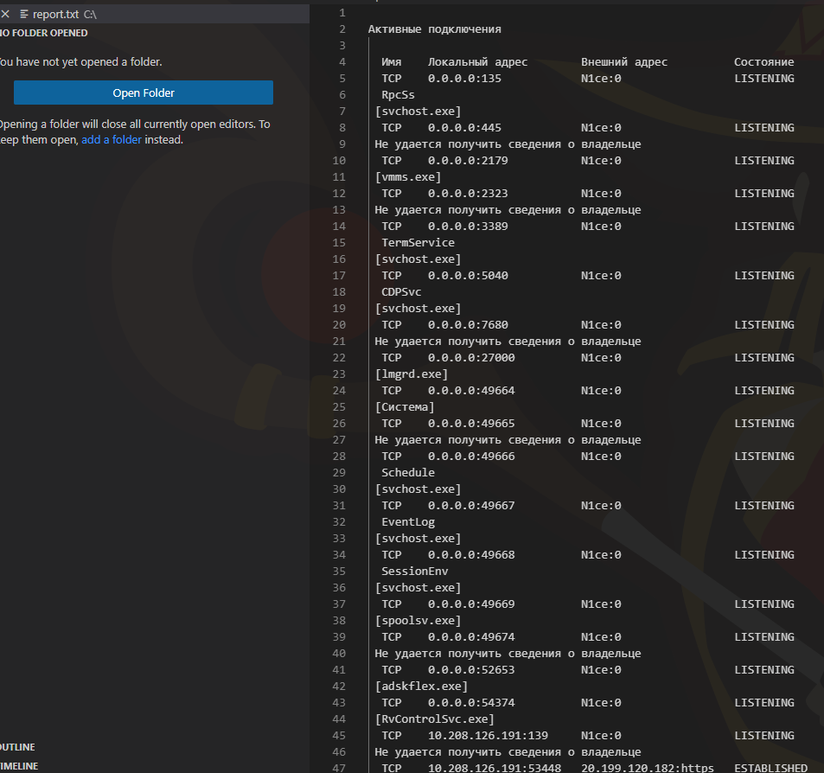

**Задание 25.** Получите справку о параметрах утилиты **nbtstat**. Выполните все команды, отраженные в справке. Исследуйте полученные отчеты.

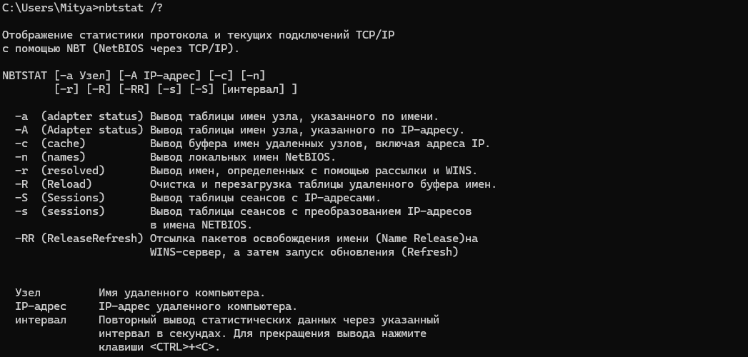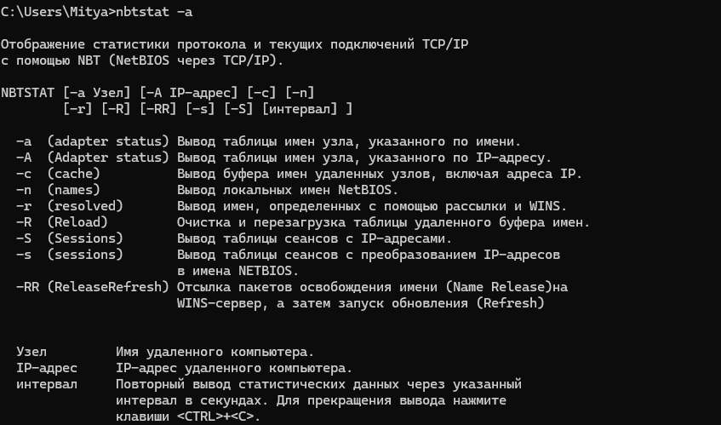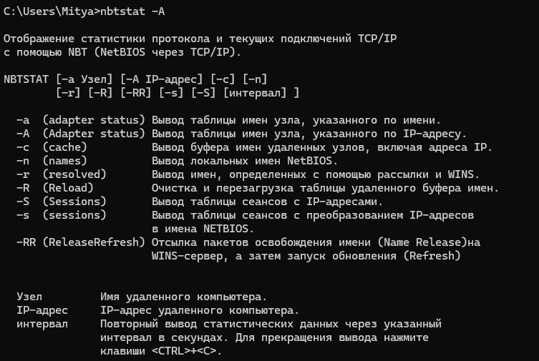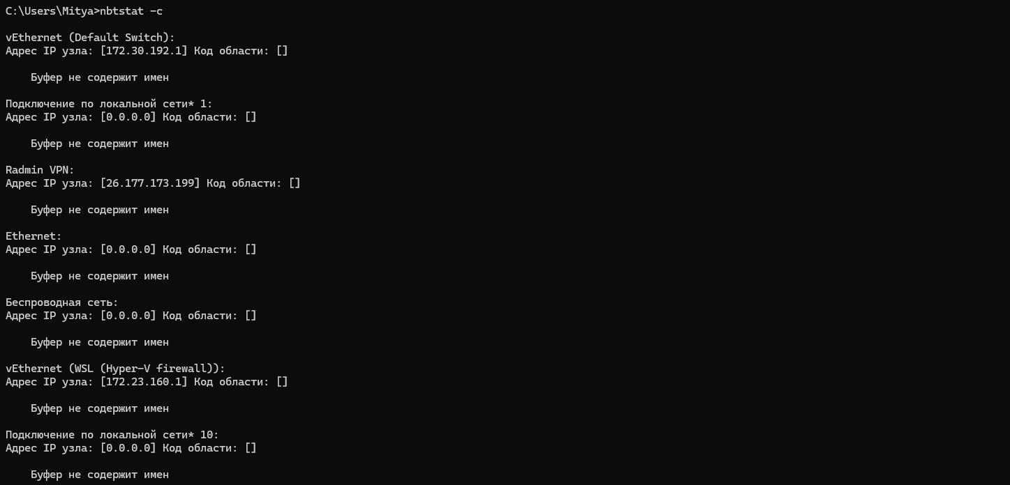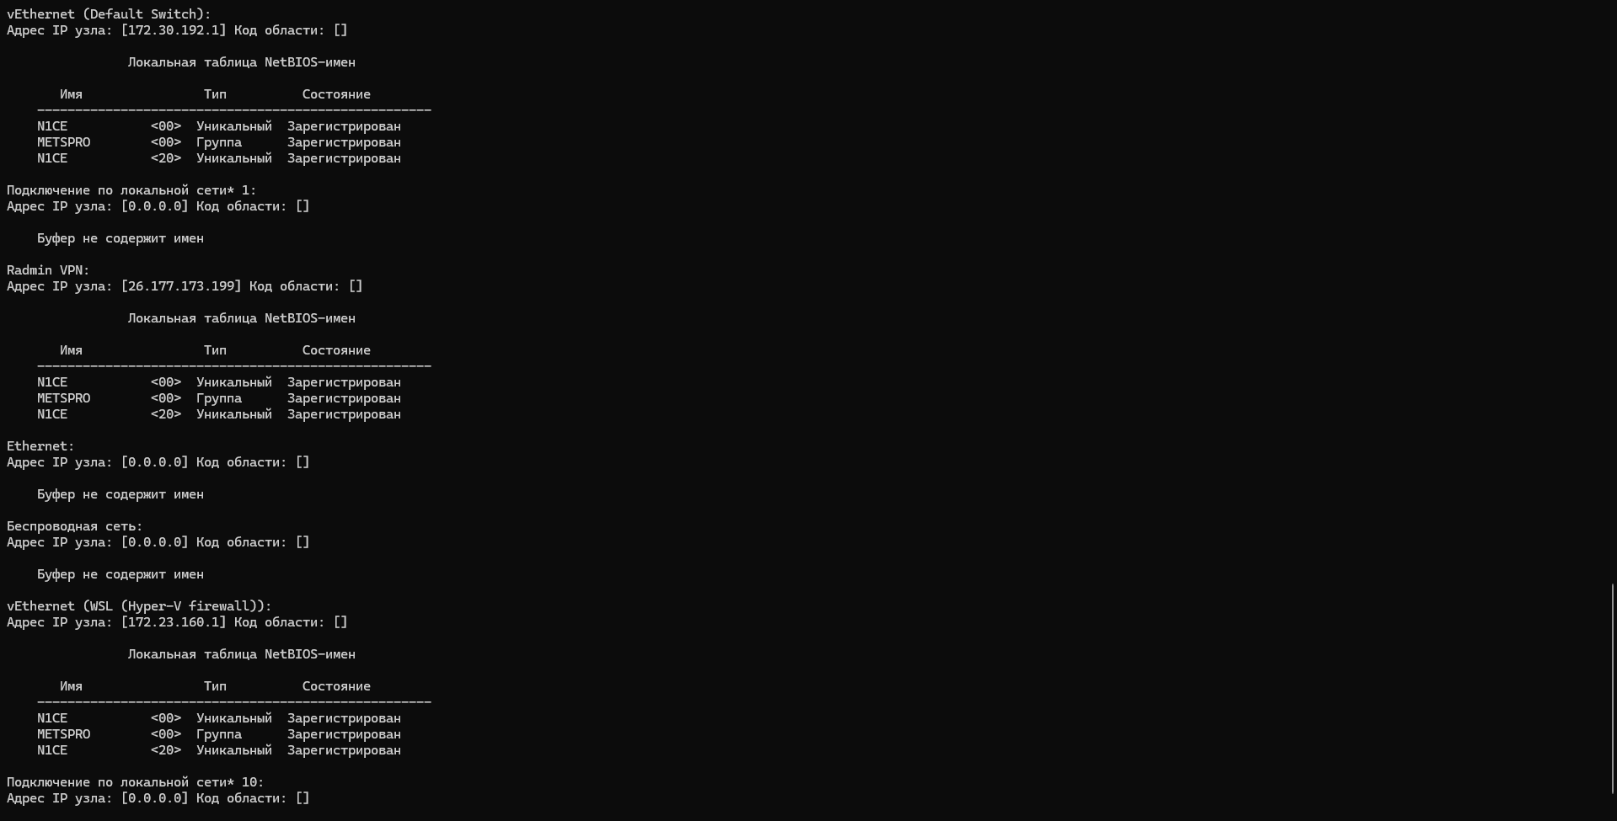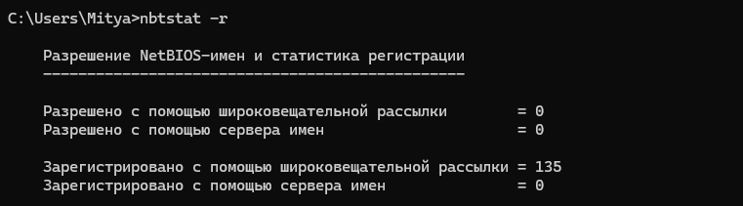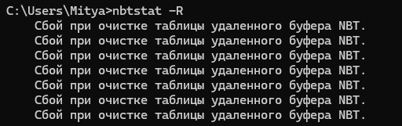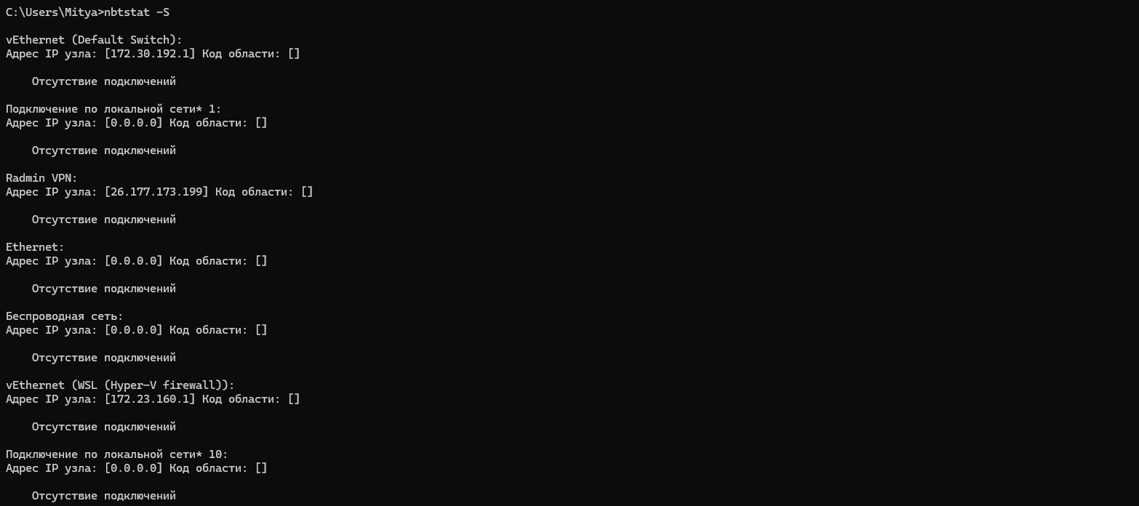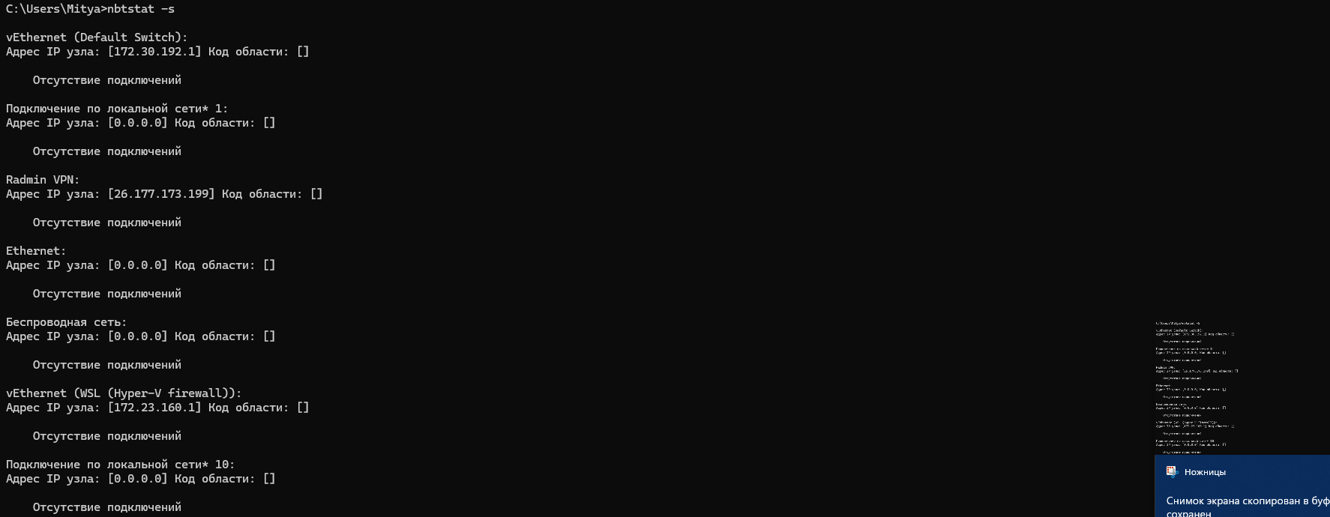**Задание 26.** Получите справку о параметрах утилиты **net**. Получите справку по отдельным командам утилиты с помощью команды **help.** Получите статистику рабочей станции и сервера компьютера с помощью команды **statistics**.Перешлите сообщение на соседний компьютер с помощью команды **send**. Получите список пользователей компьютера с помощью команды **user**. 